Лабораторная работа №4  Поиск численных решений ОДУ | Студент | Сова А.В.
Лабораторная работа №4  Поиск численных решений ОДУ | Группа | ИВТ-260
Лабораторная работа №4  Поиск численных решений ОДУ | Преподаватель | Скворцов М.Г.
Лабораторная работа №4  Поиск численных решений ОДУ | Дата выполнения | 8.12.08
Лабораторная работа №4  Поиск численных решений ОДУ | Оценка (баллы)
Лабораторная работа №4  Поиск численных решений ОДУ | Подпись преподавателя

Постановка задачи:
Найти приближенное решение ОДУ y’= x^3 + y^3 при заданном начальном условии y(0) = 0 в трех узлах на отрезке [0,1] с шагом h = 0.3 методами Эйлера, Эйлера-Коши и Рунге – Кутты.

Результаты:
Узлы | e | Методы
Узлы | e | Эйлера |  | Эйлера-Коши |  | Рунге-Кутты
Узлы | e | Результат | N | Результат | N | Результат | N
0.3 | 0.0001 | 0.00148776 | 7 | 0.00405 | 4 | 0.002025 | 2
0.3 | 0.00001 | 0.0018367346 | 21 | 0.00405 | 8 | 0.002025 | 2
0.3 | 0.000001 | 0.001962213 | 64 | 0.00405 | 17 | 0.002025 | 2
0.6 | 0.0001 | 0.0303065 | 18 | 0.03709561 | 6 | 0.032402 | 2
0.6 | 0.00001 | 0.0316888199 | 54 | 0.0370671 | 12 | 0.032402 | 2
0.6 | 0.000001 | 0.032169676 | 169 | 0.03705974 | 24 | 0.032402 | 2
0.9 | 0.0001 | 0.159298 | 29 | 0.15157677 | 7 | 0.164383 | 2
0.9 | 0.00001 | 0.162460038 | 89 | 0.1515102 | 14 | 0.164410 | 4
0.9 | 0.000001 | 0.163527997 | 278 | 0.15149329 | 28 | 0.164430 | 12

Блок-схемы
Метод Эйлера
Начало

Ввод а,b,h,e,y0

x = a + h; x <= b; x = x + h

y0 = y0 + integralOnPiece( x-h, x, y0, e);

Печать y2,N

y0 = y2;

Конец

Функция Integral – метод левых прямоугольников
Начало
S = 0;
x = 0;

i = 0; i< n; i++
Конец
h = (b - a)/n
xb = a

Return S

x = xb + i*h;
S = S + (0.3*x+y*y)*h;
y = y + h*(0.3*x+y*y);

Функция integralOnPiece( a, b, y, e )
Начало

prS = integral(a,b,y,2);
s = integral(a,b,y,3);

k = 4; |( prS - s )| > E; k++

prS = s;

s = integral(a,b,y,k);

Выход (return s)

Метод Эйлера-Коши
Начало

Ввод а,b,h,e,y0

x = a + h; x <= b; x = x + h

Y = y0 + h*integralOnPiece( x-h, x, y0, e);

y3 = y0 + h * 0.5 * ( f(x-h,y0) + f(x,Y) );

Печать y3, N

y0 = Y;

Конец

Функция Integral – метод трапеций
Начало
S = 0;
x = 0;

i = 0; I < n; i++
Конец
h = (b - a)/n
xb = a

Return S

x = xb + i*h;
S = S + (0.3*x+y*y)*h;
y = y + h*(0.3*x+y*y);

Метод Рунге-Кутта
Начало
Ввод a,b,h,e,y0
|y1 – y2|>e
x = 0;
у1 = y2 = y0;

x = a + h ; x < b; x += h
n = 1;
k1 = h*( f(x-h,y0) );
k2 = h*( f( x-h/2, y0+k1/2));
k3 = h*( f( x-h/2, y0+k2/2));
k4 = h*( f( x, y0 + k3) );
y2 = y0 + (k1 + 2*k2 + 2*k3 + k4)/6;

y1 = y2; y2 = y0;
n++; H = h/n;

i = 0; i < n; i++

k11 = H*( f( x-h , y2 ));
k22 = H*( f( x-h/2 , y2 + k11 / 2 ));
k33 = H*( f( x-h/2 , y2 + k22 / 2 ));
k44 = H*( f( x , y2 + k33 ));
y2 = y2 + (k11 + 2*k22 + 2*k33 + k44) / 6;

y2, n
y0 = y2;

Конец

Код программ:
Метод Эйлера

// Метод Эйлера.cpp
//

#include "stdafx.h"
#include <iostream>
#include <cmath>
#include <conio.h>

typedef double typeOfFloat;

typeOfFloat f( typeOfFloat x, typeOfFloat y );

typeOfFloat integral( typeOfFloat a, typeOfFloat b, typeOfFloat y, int n );

typeOfFloat integralOnPiece( typeOfFloat a, typeOfFloat b, typeOfFloat y, typeOfFloat E );

int N = 0;

int main( void )
{

typeOfFloat a,b;
typeOfFloat h;
typeOfFloat e;
typeOfFloat y0;

using namespace std;

cout << "Input a: ";
cin >> a;

printf("Input b: ");
cin >> b;

printf("Input h: ");
cin >> h;

printf("Input e: ");
cin >> e;

printf("Input y0: ");
cin >> y0;

cout << endl;
cout.precision(9);

for( typeOfFloat x = a + h; x <= b; x = x + h)
{

y0 = y0 + integralOnPiece( x-h, x, y0, e);

cout << "y = " << y0 << " N = " << N << endl;

}

getch();

return 0;

}

// Нахождение интеграла на участке от a до b с погрешностью E
typeOfFloat integralOnPiece( typeOfFloat a, typeOfFloat b, typeOfFloat y, typeOfFloat E )
{

typeOfFloat s;
typeOfFloat prS = 0;
int k;

prS = integral(a,b,y,2);
s = integral(a,b,y,3);

for( k = 4; fabs( prS - s ) > E; k++ )
{
prS = s;

s = integral(a,b,y,k);

}

return s;
}

// Найти интеграл функции f(x,y) на [a,b] при разбиении на n отрезков методом левых прямоугольников
typeOfFloat integral( typeOfFloat a, typeOfFloat b, typeOfFloat y, int n )
{

typeOfFloat x, xb, dx;
typeOfFloat s = 0;

N=0;
dx = (b - a)/n;

xb = a;

for ( int i = 0; i < n; i++ )
{
x = xb + i*dx;
s = s + f(x,y)*dx;
N++;
}

return s;

}

// Нахождение f(x,y)
typeOfFloat f( typeOfFloat x, typeOfFloat y )
{
return ( x*x*x + y*y*y );
}

Эйлера-Коши

// Метод Эйлера-коши.cpp
//

#include "stdafx.h"
#include <iostream>
#include <cmath>
#include <conio.h>

typedef double typeOfFloat;

typeOfFloat f( typeOfFloat x, typeOfFloat y );

typeOfFloat integral( typeOfFloat a, typeOfFloat b, typeOfFloat y, int n );

typeOfFloat integralOnPiece( typeOfFloat a, typeOfFloat b, typeOfFloat y, typeOfFloat E );

int N;

int main( void )
{

typeOfFloat a,b,y3;
typeOfFloat h;
typeOfFloat e;
typeOfFloat y0;
typeOfFloat Y;

using namespace std;

cout << "Input a: ";
cin >> a;

printf("Input b: ");
cin >> b;

printf("Input h: ");
cin >> h;

printf("Input e: ");
cin >> e;

printf("Input y0: ");
cin >> y0;

cout << endl;
cout.precision(8);

for( typeOfFloat x = a + h; x <= b; x = x + h)
{

Y = y0 + h*integralOnPiece( x-h, x, y0, e);

y3 = y0 + h * 0.5 * ( f(x-h,y0) + f(x,Y) );

y0 = Y;

cout << "Y = " << y3 << " n = " << N << endl;

}

getch();

return 0;

}

// Нахождение интеграла на участке от a до b с погрешностью E
typeOfFloat integralOnPiece( typeOfFloat a, typeOfFloat b, typeOfFloat y, typeOfFloat E )
{

typeOfFloat s;
typeOfFloat prS = 0;
int k;

prS = integral(a,b,y,2);
s = integral(a,b,y,3);

for( k = 4; fabs( prS - s ) > E; k++ )
{
prS = s;

s = 0;

s = integral(a,b,y,k);

}

return s;
}

// Найти интеграл функции f(x,y) на [a,b] при разбиении на n отрезков методом трапеций
typeOfFloat integral( typeOfFloat a, typeOfFloat b, typeOfFloat y, int n )
{

typeOfFloat x,dx;
typeOfFloat s = 0;
typeOfFloat a1,b1;

N=0;

dx = (b - a)/n;

a1 = a;
b1 = a + dx;

for ( int i = 0; i < n; i++ )
{
N++;
s = s + dx/2*(f(a1,y)+f(b1,y));
a1+=dx;
b1+=dx;

}

return s;

}

// Нахождение f(x,y)
typeOfFloat f( typeOfFloat x, typeOfFloat y )
{
return ( x*x*x + y*y*y );
}

Метод Рунге-Кутты
// Метод Рунге-Кутта.cpp
//

#include "stdafx.h"
#include <conio.h>
#include <math.h>
#include <iostream>

typedef double typeOfFloat;

typeOfFloat f( typeOfFloat x, typeOfFloat y );

int _tmain(int argc, _TCHAR* argv[])
{

using namespace std;

typeOfFloat a,b,y0,h,e,y,y1,y2,H,y3;
typeOfFloat k1,k2,k3,k4,x ;
typeOfFloat k11,k22,k33,k44;

printf("Input a ");
cin >> a;

printf("Input b ");
cin >> b;

printf("Input h ");
cin >> h;

printf("Input e ");
cin >> e;

printf("Input y0 ");
cin >> y0;

y1 = y2 = y0;

for( x = a + h ; x < b; x += h)
{
int n = 1;

k1 = h*( f(x-h,y0) );

k2 = h*( f( x-h/2, y0+k1/2));

k3 = h*( f( x-h/2, y0+k2/2));

k4 = h*( f( x, y0 + k3) );

y2 = y0 + (k1 + 2*k2 + 2*k3 + k4)/6;

while(abs(y1 - y2) > e)
{
y1 = y2;

y2 = y0;

n++;

H = h/n;
for( int i = 0; i < n; i++)
{
k11 = H*( f(x-h,y2) );
k22 = H*( f(x-h/2, y2+k11/2 ));
k33 = H*( f(x-h/2, y2+k22/2 ));
k44 = H*( f(x, y2+k33 ));
y2 = y2 + (k11 + 2*k22 + 2*k33 + k44)/6;
}

}
printf("y = %f, n = %d\n", y2,n);
y0 = y2;
}

getch();
return 0;
}

// Нахождение f(x,y)
typeOfFloat f( typeOfFloat x, typeOfFloat y )
{
return ( x*x*x + y*y*y );
}

График:
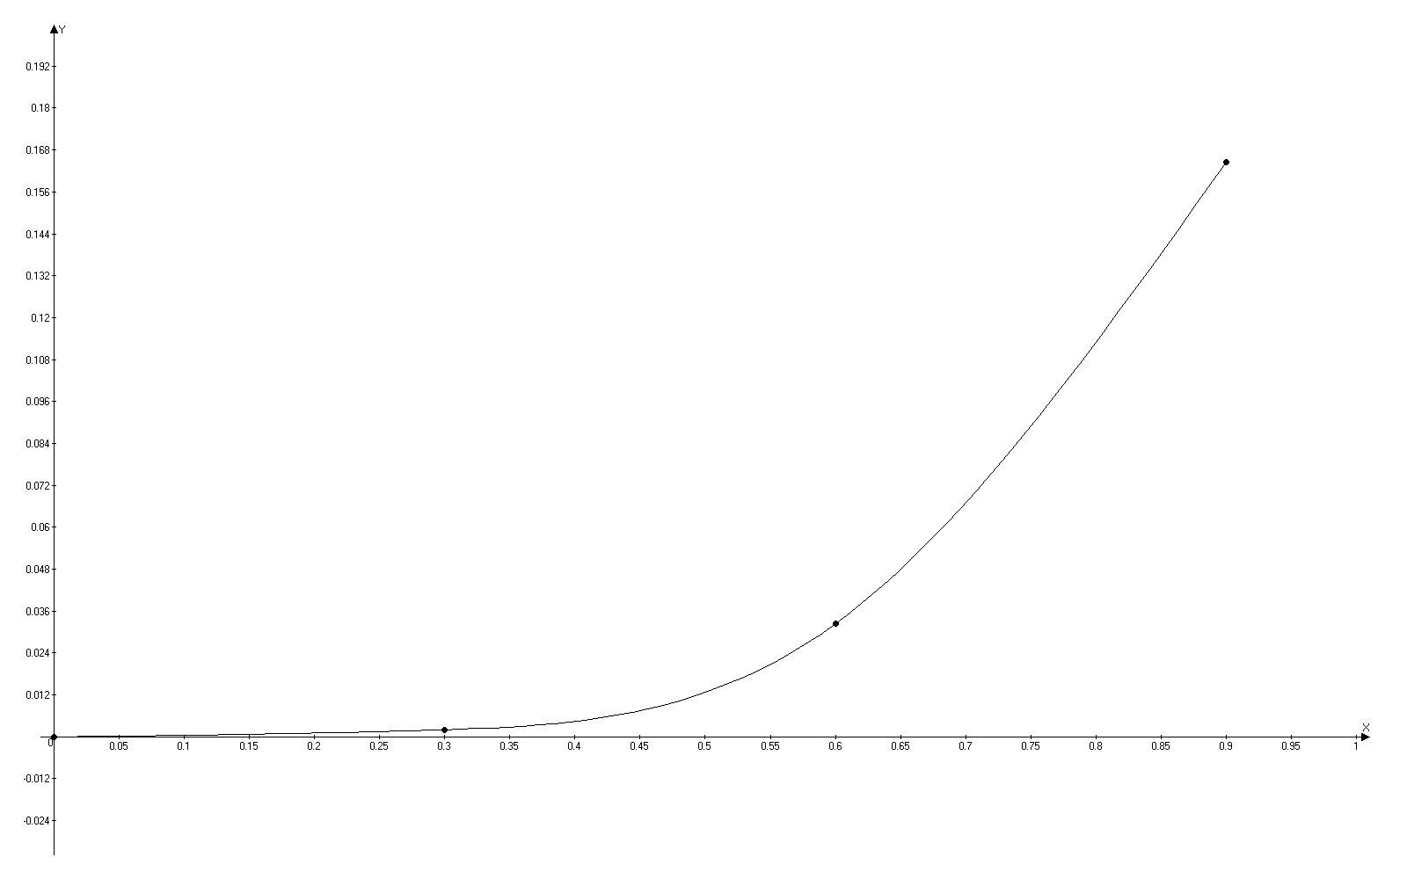

Вывод:
Для решения дифференциальных уравнений наиболее точным и быстрым является Метод Рунге-Кутты, который за малое число шагов дает наиболее точный результат. Однако, для понимания и при написании программы наиболее прост метод Эйлера. Метод Эйлера-Коши промежуточный метод между двумя другими, но в моём случае он показал наихудшую точность.

